# VII Il Seicento: století stagnace a baroka

Rychlý náhled kapitoly



Tato kapitola popíše situaci Apeninského poloostrova v sedmnáctém století, kdy se různé oblasti vyvíjejí různým způsobem, jednotícím prvkem ale je umění baroka.

Cíle kapitoly



* Specifikovat vývoj jednotlivých oblastí na Apeninském poloostrově.
* Zdůvodnit odlišný vývoj savojského Piemontu.
* Definovat baroko.
* Vyjmenovat nejdůležitější hospodářské a politické reformy.

Klíčová slova kapitoly



Piemont, baroko, reformy

## Výsledky Tridentského koncilu

Už ve druhé polovině 16. století se ukázaly vlastní výsledky Tridentského koncilu: šlo o upřesnění a systematické členění církevních dogmat, zformulovaných do vyznání víry a později do katechismu, o přípravu závazného textu bible a úpravu liturgie. Byl sepsán index zakázaných knih a zpracovány závazné breviáře a misály. Došlo k rozšíření inkvizice a diplomatický aparát církevního státu si osobuje právo zasahovat do vnitřních záležitostí jiných států. Tyto skutečnosti zásadně ovlivnily vývoj na Apeninském poloostrově.

Koncil zasahoval i do umění, např. obrazy mají být nadále důstojné a s jasně vyjádřenou ideou, mají emocionálně působit a přimět ke kajícnosti a pokání. Nově namísto líbezných madon nacházíme scény s mučedníky, zázraky a extaticky pojaté svaté.

## Století stagnace

Na území dnešní Itálie sice sídlil papež, ale to nemělo žádný relevatní vztah k faktu, že docházelo k hospodářskému úpadku a že se Itálie dostává i politicky na okraj evropského dění.

Viz Procacci: *Dějiny Itálie*, str. 161-178.

### Baroko

Na poli umění se to italské ještě naposled dostane do čela a bude určovat evropský vývoj. Rovněž umění vychází ze zásady protireformace a pod heslem *Ad maiorem Dei gloriam* má i kultura sloužit propagandě a morálce.

Pojem baroko vychází z italského slova *barocco*, což původně znamenalo „křivé, nepravidelné“, a z portugalského označení *barucca* pro nestejnoměrnou formu perly. Až v první polovině 19. století byl tento výraz použit pro pojmenování umění 17. a 18. století, ale spíše v negativním smyslu, teprve Heinrich Wölffin posuzuje baroko pozitivně a charakterizoval ho jako styl světla a stínu, hry, pohybu, barev a emotivnosti.v

Časově je baroko ohraničeno dokončením prvního římského kostela v tomto slohu, kostela il Gesù přebudováním Říma v osmdesátých letech 16. století za pontikátu Sixta V. Končí pak smrtí francouzského krále Ludvíka XIV. a návrhem kostela svatého Karla Boromejského ve Vídni. Ve Francii se prosadí klasicistní proud baroka a ve Vídni se mění v hravé rokoko.

V oblasti architektury je příkladem především Řím, jehož architektura je vlajkovou lodí a vzorem pro podobné stavby ve všech katolických zemích. Tvorba a soupeření Berniniho a Borrominiho vedou ke vzniku jedinečných staveb. Bernini pak je i nedostižný sochař, zatímco v oblasti malby je podobným velikánem Caravaggio.

Baroko je stejně rozporuplné jako doba, v níž vládne: na jedné straně si mocní potrpí na nevídaný, až patetický a přehnaný přepych, na straně druhé zuří četné války, včetně třicetileté s těžkými sociálními a ekonomickými následky, a mnohých se právem zmocňuje pocit nejistoty a strach z budoucnosti.

### Barokní Řím

Řím coby hlavní město protireformace a sídlo papeže se stává v 17. století i hlavním městem umění a míří do něj umělci z různých evropských zemí. (Misionářskou činností jezuitů se naopak zase baroko dostalo i do Jižní Ameriky, a tak se proměnilo v první „světový sloh“.)

Pro zájemce



Byl už zmíněn kostel Il Gesù. Zkuste zjistit, proč se stal klíčovou stavbou baroka.

Sixtus V. (1585-1590) bývá nazýván „barokním papežem“. Za jeho pontifikátu došlo k zásadní přestavbě Říma. Jeho dvorní architekt Domenico Fontana papežovy plány realizoval a sítí širokých ulic propojil hlavní poutní kostely.

Pro zájemce



Také rok 2025 je tzv. Svatým rokem (Milostivým létem), kdy budou odpuštěny dluhy a tresty za spáchané hříchy. Poprvé byl vyhlášen Bonifácem VIII. v roce 1300 jako šance získat odpustky udílené pouze při této příležitosti a navštívit místa spjatá s působením nejvýznamnějších apoštolů, tj. Petra a Pavla.

V Římě je přes tři tisíce chrámů, kaplí a oratoří, ale jen několik má zvláštní titul a určení, konkrétně jde o sedm římských bazilik (4 velké a 3 malé), které by měli poutníci povinně navštívit. Víte, o kterých je řeč?

Fontana řídil i technicky náročné přemístění a vztyčení obelisků jako symbolů moci a vítězství.

Během 17. století byla dokončena po dlouhých letech bazilika sv. Petra a Bernini navrhl i jedinečnou kolonádu před ní. Bylo postaveno a upraveno mnoho dalších kostelů, za všechny slavné architekty uveďme vedle Berniniho aspoň Borrominiho, Madernu a Bramanteho.

V Římě také najdeme skvělé ukázky barokního malířství a sochařství. Za malíře už byl uveden Caravaggio, za sochaře Bernini.

Samostatný úkol



Připravte krátké představení některého díla uvedených umělců (popř. jiného podle vlastních preferencí). Můžete se inspirovat následujícími příklady děl z galerie Borghese:

**Caravaggio: *David con la testa di Golia,*** 1609

-obdivuhodně postihnutý okamžik akce ↔ realistický výraz síly a pohybu, nic není ponecháno představivosti diváka  
 soustředěný obličej – svraštělé obočí, kouše se do rtů  
- energie a pohyb jsou zachyceny lépe než u všech předchůdců – více energie než *David* Michelangela  
- možná autoportrét – *kardinál Maffeo Barberini (budoucí papež   
Urban VIII.) prý držel sochaři zrcátko, aby mohl zachytit své rysy*

*Koncem roku 1609 odjíždí Caravaggio do Neapole, kde se – jak je jeho dobrým zvykem – opět zaplete do souboje; jeho protivníci ho omylem považují za mrtvého, což mu zřejmě zachrání život.  
-* před tmavým závěsem se vynořuje ze ⅔ David, v ruce má meč a hrdě, ale i s odpo-rem a lítostí se dívá na právě useknutou hlavu Goliáše, z níž ještě kape krev – ten má svraštělé čelo, pootevřená ústa a zvláštní výraz  
- skvěle je namalované Davidovo oblečení – např. až transparentní košile  
- hlava Goliáše je zřejmě autoportrét –   
s notnou dávkou cynismu a sarkasmu; autoportrétem „zamlada“ je možná i tvář Davida

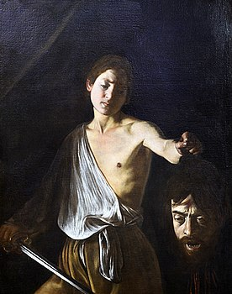

**Gian Lorenzo Bernini: *David*,** 1623

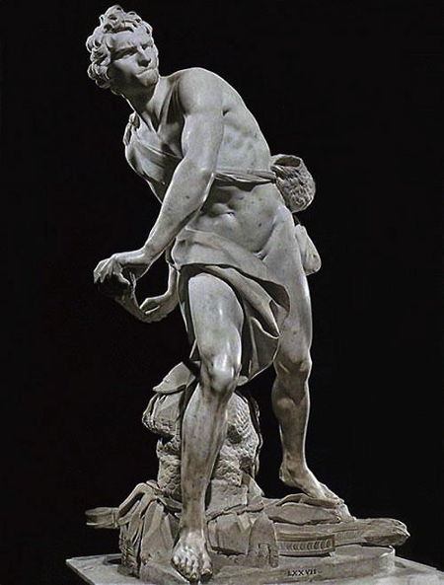

## Období reforem

Osvícenské ideje dorazily v jisté míře i na Apeninský poloostrov a v některých oblastech dochází ke zlepšení ekonomických a politických poměrů. Zvláštním případem je savojský Piemont, který se v následujícím století stane vedoucí silou Risorgimenta.

Viz Procacci: *Dějiny Itálie*, str. 179-209.

Shrnutí kapitoly



Sedmnácté století je pro Apeninský poloostrov stoletím stagnace, která částečně ustoupí v období osvíceneckých reforem, které se v omezené míře uplatní i v Itálii. Umění vládne baroko, které se projeví především na dodnes patrné podobě Říma.